САКУРА У ПОДНОЖЬЯ ГОРЫ БЛАГОДАТЬ: ИСТОРИЯ ЕКАТЕРИНЫ КОКОРИНОЙ

Лыжина А.В.
ГАПОУ СО «БЭМТ им. А.Д.Рыжова»,
п. Баранчинский

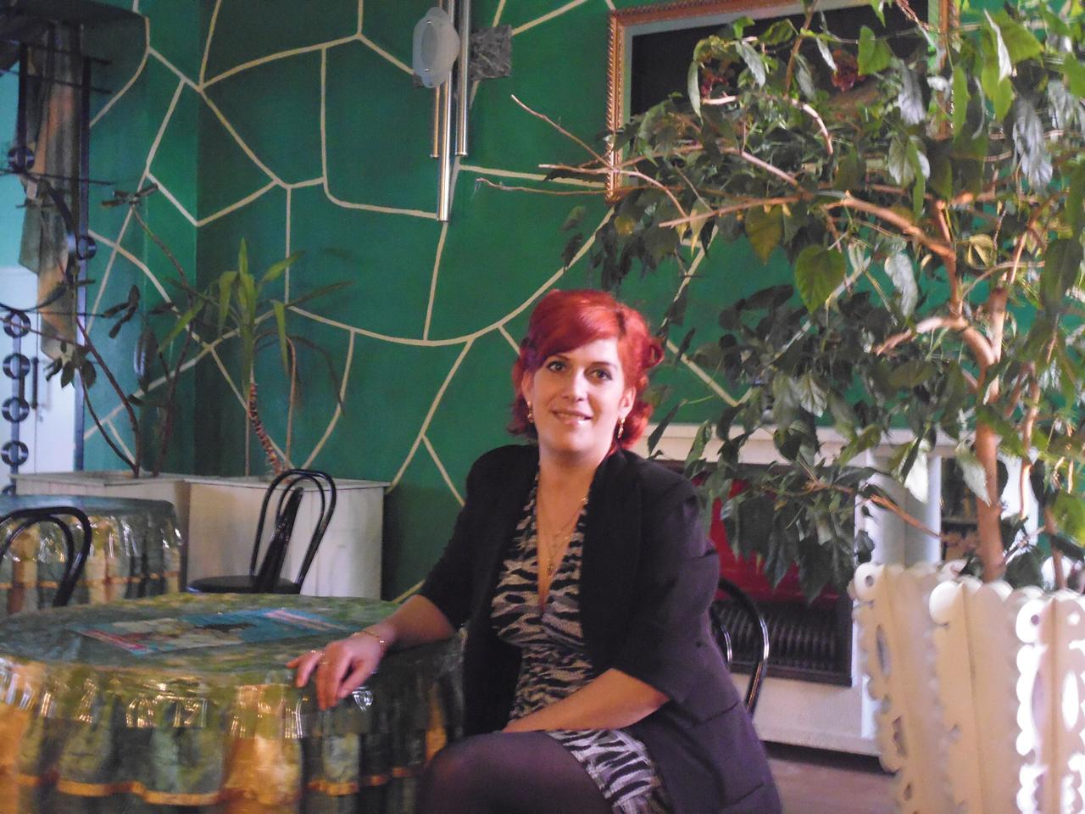
Сакура у подножья горы Благодать: история Екатерины Кокориной и суши-бара «Съешь Сам»
В городе Кушва, где уральский ветер шепчет вековые легенды, а в воздухе витает дух истории и металлургии, есть уголок, где рождается совершенно иная магия. Здесь, под скромной вывеской «Съешь Сам», пахнет морем и свежим рисом, а за стойкой с темным деревом стоит предпринимательница Екатерина Кокорина — женщина, которая привезла в суровый край изящное искусство суши и превратила его в историю успеха.
Идея «Съешь Сам» родилась не на берегу Тихого океана, в сердце молодой и амбициозной Екатерины, которая после нескольких лет жизни заграницей вернулась в родную Кушву с четким осознанием: её земляки заслуживают не просто сытной еды, а кулинарного путешествия. Она увидела, что заморское слово «суши» вызывает у одних любопытство, а у других — сомнение. И тогда она решила создать место, где японская кухня станет близкой, понятной и по-настоящему вкусной.
«Съешь Сам» — это не просто название. Это философия. Екатерина построила бизнес на принципе прозрачности и доверия. Она лично отбирает поставщиков, выбирая рыбу, что прибывает с Дальнего Востока кристально чистой и выдержанной, словно драгоценный камень.
Но истинный секрет успеха Екатерины Кокориной – в её умении создавать гармонию. Она не просто копирует японские рецепты, а вплетает в них уральский характер. В её меню, рядом с классикой «Филадельфия» и «Калифорния», соседствует фирменный ролл «сытый самурай» с орехами лососем и банзаем, ставший гастрономическим символом Кушвы.
Её предпринимательский талант проявился и в деталях. Интерьер «Съешь Сам» - это сплав японского минимализма и уральского уюта: темное дерево, бамбук. Она первой в городе внедрила систему онлайн-заказов и доставки, чтобы даже в отдаленные районы свежие суши приезжали теплыми от заботы.
История Екатерины Кокориной – это не просто рассказ о том, как открыть успешный суши-бар в провинции. Это история о том, как одна женщина, с её упорством и любовью к своему делу, смогла расширить гастрономические горизонты целого города. Она доказала, что предпринимательство – это не только про прибыль, но и про то, чтобы дарить людям новые эмоции и вкусы, делая их жизнь ярче. «Съешь Сам» под её руководством стал не просто точкой на карте общепита, а местом, где рождается кулинарная культура и где каждый гость чувствует, что его вкус – это искусство.

